**دفتر کارنما محور دست سازه ها**



**دهمین دوره جشنواره نوجوان خوارزمی**

**نام پروژه:**

**...................................................................................................**

نوع دست سازه:

اسباب بازیꓳ اینترنت اشیاء(IOT)ꓳ دست سازه خلاقانه(آزاد)) ꓳ

**محل درج عكس دست سازه))**

**تصوير محصول**



نام و نام خانوادگی تولید کننده:

2-......................................

کد ملی: ..................................

پایه: هفتم □هشتم□ نهم□



نام و نام خانوادگی تولید کننده:

1-..................................

کد ملی:.............................

پایه: هفتم □هشتم□ نهم□

استان: **........................................** **شهرستان/منطقه/ناحیه**: **.....................................**  **\***اثر فردي□ گروهي□

نام مدرسه: **.................................................** عادي🞏 خاص🞎 دخترانه🞎 پسرانه🞎 تلفن مدرسه: **..............................**

**نام دبیر راهنما: ...................................... رشته دبیر راهنما:................................... نام مدیر مدرسه: .............................**

**سال تحصیلی: 1403-1402**

**لطفا برای کسب اطلاعات بیشتردر کانال اطلاع رسانی جشنواره نوجوان خوارزمی در شاد عضو شوید: https://shad.ir/nojavan_kharazmi**

**راهنمای دفتر کارنما**

* **در این دفتر اطلاعات، وقایع و اتفاقات مربوط به پروژه را یادداشت خواهید کرد .** **دفترکارنما مسیر و فرایند ایده تا محصول و انتظارات از شما را نشان می دهد.**
* **یادداشت کردن را از زمانی آغاز کنید که جستجوی موضوع پروژه را شروع می کنید .**
* **اتفاقات را به صورت روزانه یادداشت کنید و هر مطلبی را که وارد دفتر می کنید تاریخ گذاری نموده و بنویسید که چه قدر وقت صرف آن کرده اید.**
* **بخشی از ارزشیابی شما مربوط به کیفیت تکمیل دفتر کارنما خواهد بود.**
* **لطفاً به سوالات با دقت پاسخ دهید.**
* **در فایل word دفترکارنما، فاصله بین سوالات و تعداد صفحات نسبت به پاسخ شما، قابل ویرایش و تغییر است.**

**شماره تلفن دانش آموزان در شاد: نفراول: ......................................09 نفر دوم:...............................09**

**شماره تلفن دبیر راهنما در شاد: ...........................09 تلفن مدیر مدرسه در شاد: ..............................09**

**ایده یابی:**

لطفاً از طریق روش های مختلف ایده یابی و خلاقیت، ایده و پروژه خلاقانه خود را در پاسخ به یک مشکل، مسئله و نیاز موجود و آتی پیدا کنید.

1. نام ایده و پروژه شما چیست؟

..................................................................................................................

1. ماجرا و مسیر و هدف از انتخاب ایده خود ر ا بنویسید.
2. در کادر زیر برای ایده خود با استفاده از روش های ( با دست آزاد یا با ابزار نقشه کشی و یا با رایانه) یک طرح اولیه ترسیم کنید:
3. اطلاعاتی در مورد ایده و پروژه خود را در اینترنت به زبان فارسی جستجو کنید.

* کلمات کلیدی خودر در هنگام جستجو ی فارسی در اینترنت را بنویسید:
* نام چند تارنما(سایت) را که در آن جستجوی فارسی می کنید، بنویسید:

1. اطلاعاتی در مورد ایده و پروژه خود را در اینترنت به زبان انگلیسی جستجو کنید.

* کلمات کلیدی خودر در هنگام جستجو ی انگلیسی در اینترنت را بنویسید:
* نام چند تارنما(سایت) را که در آن جستجو به زبان انگلیسی می کنید، بنویسید:

1. آیا نمونه پروژه خود را بعد از جستجو از منابع مکتوب و اینترنتی پیدا کردید؟
2. مزیت، برتری و تفاوت ایده شما نسبت به کارهای مشابه چیست؟
3. جزئیات علمی ایده خود را بیان کنید. (فرضیات علمی ، فرمول ،........)
4. چه منبعی در خصوص جزئیاتی که نمی دانید در نظر گرفته اید؟ (کتاب، اینترنت، استاد راهنما و ...)
5. آیا ایده شما نیازی از جامعه برطرف می کند؟ در کدام قسمت کاربرد عملی دارد؟
6. آیا پروژه شما قابليت کار آفرینی(تعميم، ، فروش محصول و تجاری سازی بر بستر بوم کسب و کار) دارد؟

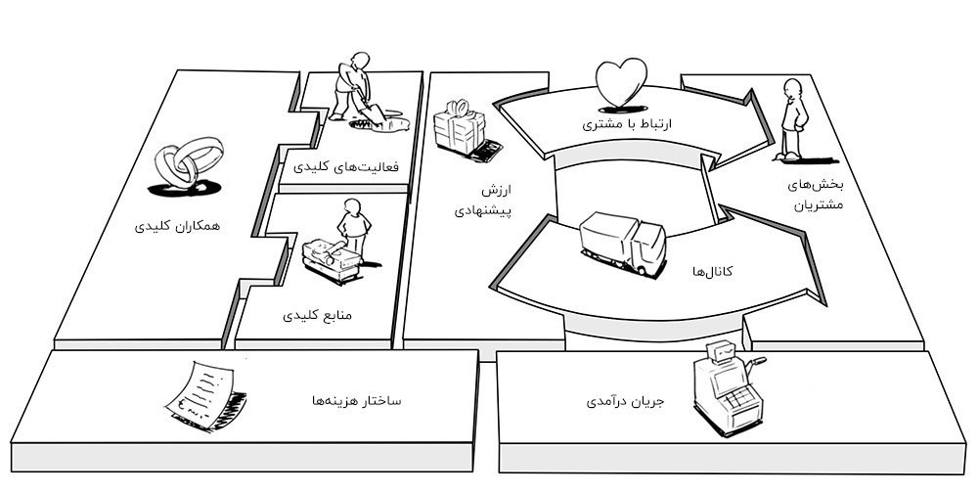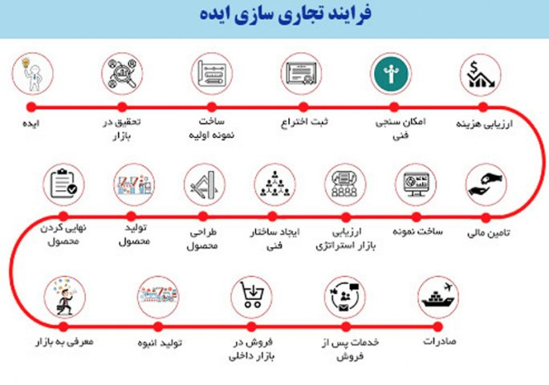

* امکان بازار(فروش) :
* امکان فنی(ساخت):
* امکان اقتصادی(با صرفه بودن) :
* آیا برای محصول خود بازاریابی و تبلیغات کاربردی متناسب علمی داشته اید؟ توضیح دهید.
* آیا به زیبایی وگرافیک و تصویرسازی متناسب محصول خود با فرهنگ جامعه پرداخته اید؟
* آیا بسته‌بندی با کیفیتی برای محصول خود انتخاب کرده اید؟

برآورد هزینه : ....................................... تومان قیمت تمام شده برای فروش: .....................................تومان

|  |  |  |  |
| --- | --- | --- | --- |
| فهرست و قیمت اقلام و خدمات مورد نیاز برا ی ساخت پروژه | | | |
|  | |  |  |  |
|  | |  |  |  |
|  | |  |  |  |
|  | |  |  |  |
|  | |  |  |  |
|  | |  |  |  |

**جدول زمان بندي اثر در دفتر کارنما**

|  |  |  |  |  |
| --- | --- | --- | --- | --- |
| تاریخ مرحله مدرسه ای: ...................... تاریخ مرحله منطقه ای: ...................... تاریخ شروع به کار شما: ....................... | | | | |
| ماه | **هفته** | برنامه ي وقايع هفتگي | زمان پيش بيني شده | زمان واقعي |
|  | **1** |  |  |  |
| **2** |  |  |  |
| **3** |  |  |  |
| **4** |  |  |  |
|  | **1** |  |  |  |
| **2** |  |  |  |
| **3** |  |  |  |
| **4** |  |  |  |
|  | **1** |  |  |  |
| **2** |  |  |  |
| **3** |  |  |  |
| **4** |  |  |  |
|  | **1** |  |  |  |
| **2** |  |  |  |
| **3** |  |  |  |
| **4** |  |  |  |
|  | **1** |  |  |  |
| **2** |  |  |  |
| **3** |  |  |  |
| **4** |  |  |  |

1. گزارشی تصویری از طراحی نمونه اولیه پروژه خود از مواد اولیه و ابزار تا ساخت نهایی ارائه کنید:
2. از اینکه پروژ ه خود را به اتمام رسانده اید چه احساسی دارید؟ مهمترین جمللات احساسی خود و اطرافیان را بنویسد.
3. آیا نمونه اولیه به درستی و با کیفیت کار می کند؟
4. در جریان کار ساخت پروژه خود با چه مشکلاتی مواجه شدید؟
5. راه حل هایی را که برای غلبه بر مشکلات به کار گرفته اید، یادداشت کنید .
6. آیا در طراحی و تولید خود مدیریت منابع(زمان، مواد اوليه، سرمايه، تجهيزات، انرژي) داشته اید؟ توضیح دهید.
7. آیا ابعاد و اندازه ، جنس و ظاهر پروژه شما با کارآیی و کاربرد آن متناسب است؟ توضیح دهید.
8. آیا در طراحی و تولید پروژه خود، نكات ايمني و بهداشتي، اِرگونومی و زیست محیطی را رعایت نموده اید؟ توضیح دهید.
9. ایده شما از مرحله مدرسه تا مرحله بعدی (منطقه ای / استانی/ کشوری) چه تغییرات مهمی داشته است؟
10. آیا برای ارائه گواهی ثبت و یا اختراع پروژه خود اقدام کرده اید؟
11. آیا برای پروژه خود، فیلم 10 دقیقه ای تولید کرده اید؟ به چه نکاتی باید درهنگام ساخت فیلم توجه کنید؟
12. آیا برای دفاع از اثر خود تمرین داشته اید؟ به چه نکاتی باید در هنگام دفاع توجه کنید؟
13. اسامی افراد و مراکزی که در طراحی و تهیه پروژه شما، به شما کمک نموده اند را بنویسید.
14. سوالات آزاد و خلاقانه خود درمورد پروژه را که به ذهن شما می رسد و احتمالا در دفتر کارنما ذکر نشده است را بنویسید و پاسخ دهید.

کالانما(کاتالوگ)

لطفاً برای راهنمایی استفاده مشتری و فروش و دست سازه خود در نمایشگاه مدرسه، منطقه و استان، یک کالاناما(کاتالوگ) خلاقانه و زیبا طراحی کنید.

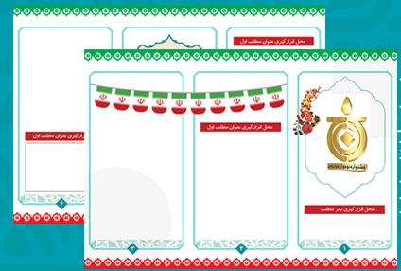

آگهی(پوستر) پروژه:

لطفاً برای معرفی دست سازه خود در نمایشگاه مدرسه، منطقه و استان، یک آگهی(پوستر) خلاقانه و زیبا طراحی کنید.

پوستر خود را در این محل درج کنید

(توجه: ابعاد اصلی برای چاپ در نمایشگاه دست سازه **A3** خواهد بود)

* لطفاً چنانچه پیشنهاد و انتقادی نسبت به فراینده ای اجرایی و بهبود به جشنواره دارید بیان کنید.

|  |  |  |  |  |  |  |
| --- | --- | --- | --- | --- | --- | --- |
| خود ارزیابی محور دست سازه  دانش آموز گرامی لطفا با تکمیل جدول زیر پروژه خودر را منصفانه ارزیابی کنید و با نگرش انتقادی نقاط ضعف و قوت خود را بررسی نموده و در پایین جدول ثبت نمایید.  عنوان دست سازه: ................................................................................... حوزه ي كاربرد: ....................................................................... | | | | | | |
| امتیاز کسب شده | **حداکثر امتیاز** | ملاک ارزیابی | | | | بخش |
|  | 5 | کیفیت تدوین و تکمیل دفتر کارنمای اثر | | | 1 | مستند سازی |
|  | 3 | کیفیت فیلم معرفی اثر | | | 2 |
|  | 3 | کیفیت کالانما(کاتالوگ) راهنمای استفاده برای مشتری | | | 3 |
|  | 3 | کیفیت آگهی نمایشگاهی اثر(پوستر) | | | 4 |
|  | 10 | انطباق عملکرد اثر با توضیحات دفتر کارنما | | | 5 | طراحی  و  تولید |
|  | 9 | بهره گیری از پژوهش های مرتبط (نظریه هاي علمی معتبر و یافته های جدید) | | | 6 |
|  | 10 | خلاقیت در طراحی، ساخت و ارائه محصول | | | 7 |
|  | 5 | مدیریت منابع(زمان، مواد اوليه، سرمايه، تجهيزات، انرژي) | | | 8 |
|  | 5 | استحکام و تناسب ابعاد و اندازه محصول متناسب با مصرف کننده | | | 9 |
|  | 5 | توجه به نکات بهداشتی، ایمنی و ارگونومی متناسب با مصرف کننده | | | 10 |
|  | 5 | توجه به نکات محیط زیستی واخلاق حرفه ای | | | 11 |
|  | 3 | انتخاب نام و نشان متناسب | | | 12 | کارآفرینی  و تجاری سازی |
|  | 9 | در نظر گرفتن امکان بازار(فروش) امکان فنی(ساخت) امکان اقتصادی(با صرفه بودن) | | | 13 |
|  | 5 | بازاریابی و تبلیغات کاربردی متناسب علمی | | | 14 |
|  | 3 | توجه به زیبایی وگرافیک و تصویرسازی متناسب با فرهنگ جامعه | | | 15 |
|  | 3 | کیفیت و نکات بسته‌بندی محصول | | | 16 |
|  | 5 | تسلط به طرح، نقشه و روابط علمی استفاده شده در طراحی و ساخت | | | 17 | ارائه و دفاع |
|  | 9 | پاسخ متناسب به پرسش های داوران | | | 18 |
| عدد:..................... | | | به حروف:.............................................. | جمع كل امتياز از 100 | | |

با آرزوی موفقیت شما / دکتر محمّد شاهی( ناظر علمی)/ مهندس فاطمه داداشی(ناظر اجرایی)، مهندس رامین رامتین(عضو علمی)؛ مهندس حمید نعمت بخش(عضو علمی) /تیم علمی محور دست سازه جشنواره نوجوان خوارزمی